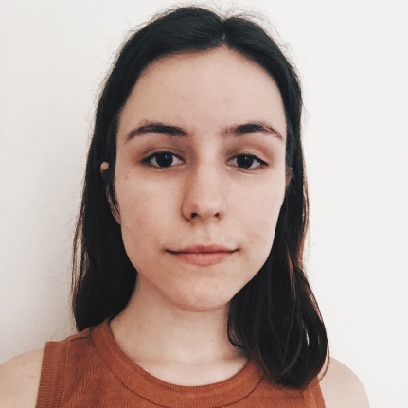Конторер Алина

19 лет

+380974246528

[kontorerer@gmail.com](mailto:kontorerer@gmail.com)

t.me/kontorer

https://github.com/kontorer

Желаемая должность: Frontend/Fullstack(JS) Dev

Education:

КНУ им. Т. Г. Шевченко, факультет информационных технологий, специальность - инженерия программного обеспечения, 4 курс (09.2017-06.2021)

English: Upper-Intermediate

Summary:

Еще со школы интересовалась программированием и веб разработкой, а сейчас активно углубляю знания в чистом JS и React и пробую себя в fullstack.

Благодаря профильному образованию, довольно хорошо управляюсь с SQL, могу написать скрипт на python или C#, легко работаю с большими объемами данных и усваиваю новую информацию.

Стремлюсь автоматизировать все, что возможно, нахожу креативные решения для облегчения ежедневных тасков и хочу развиваться в максимально благоприятном для этого окружении :)

Skills:

* + Web Development
    - HTML5 & CSS3
      * Адаптивная + резиновая верстка (grid, flexbox, media queries)
      * Bootstrap, bootstrap grid
      * SCSS
    - JavaScript (ES6+)
    - React, React Hooks, Router + context, знакома с Redux
    - Работала с nodejs, express, mongodb
    - REST API
    - Webpack
    - Git, git flow
    - Базовые знания PHP (WordPress), jQuery
  + Others
    - SQL
    - Adobe Photoshop
    - Python, C# (базово)
    - BEM
  + SEO

Experience:

Link Builder/SEO Asistant at EvoPlay (с 12.2018 по настоящее время)

Мои обязанности:

* + Linkbuilding
    - Поиск и отбор по критериям качества площадок для увеличения ссылочного профиля
    - Работы с базами ссылочных доноров, оценка по параметрам Ahrefs, CheckTrust, сортировка и проход базы
    - Регулярный поиск и общение с вебмастерами по поводу размещения, 70% - англоязычные
  + SEO оптимизация
    - Анализ ниши и мониторинг конкурентов
    - Работа с текстами (количество символов, плотность вхождения ключевых слов, оптимизация заголовков, составление тз и проверка качества работы копирайтеров)
    - Проведение технических аудитов и выявление как ошибок seo, так и ошибок в коде (невалидный, лишний, неправильно оформленные фильтры, генераторы урлов итд) и устранение выявленных ошибок
    - Постановка ТЗ на дизайнеров и программистов при проектировании и правке страниц сайтов учитывая требования к on page seo
    - Оптимизация Метатегов (Title, Description), сбор и расширение семантического ядра.
  + Автоматизация SEO процессов (по личной инициативе): написание парсеров сайтов и выдачи на Python, автоматизация создания анкор планов (javascript), написание js букмарклетов etc